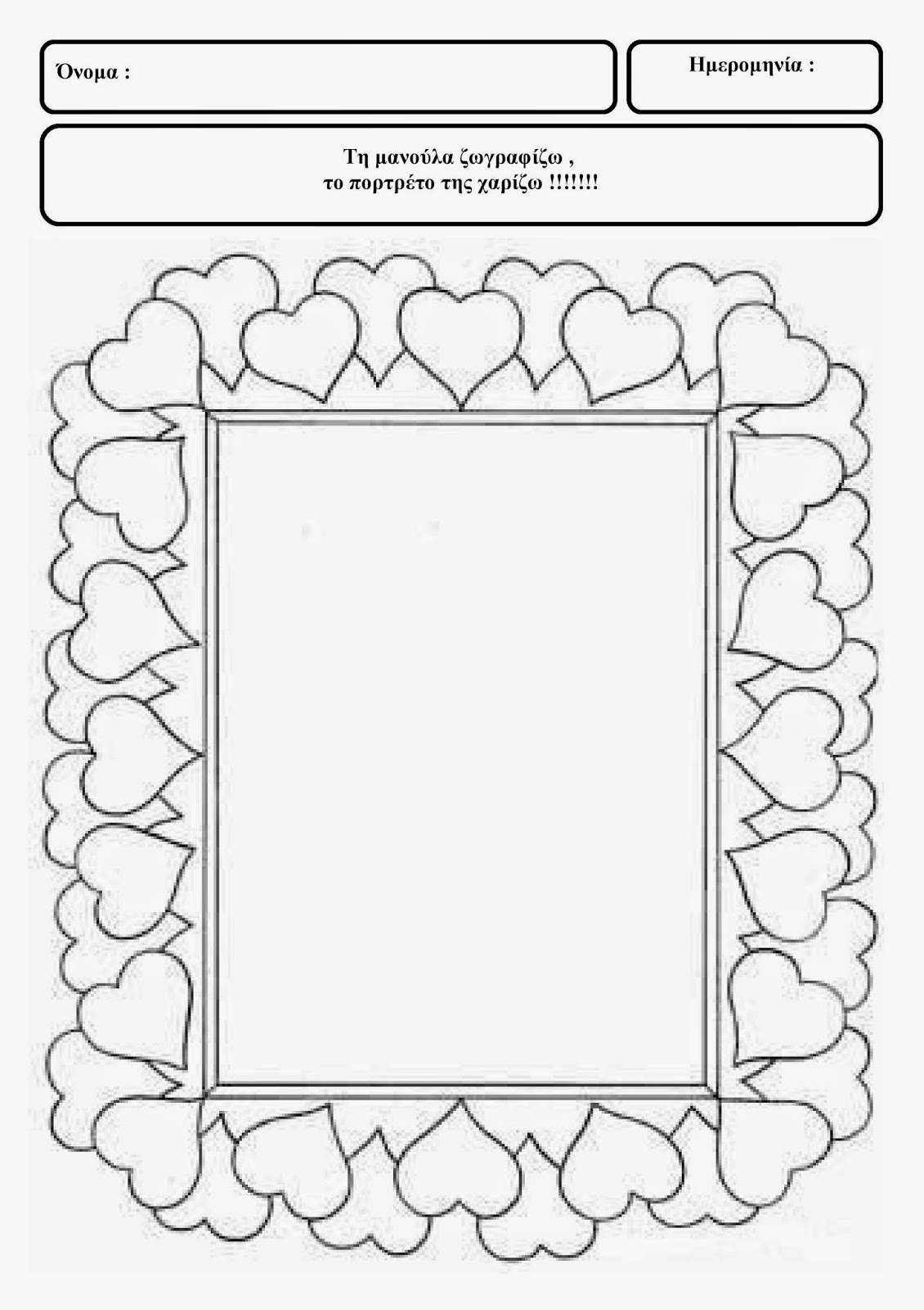

-Αφού ζωγραφίσει την μαμά του το παιδί ,γράφει μέσα στο καδράκι την λεξουλα μαμα με κεφαλαία και μικρά

-Αν δεν έχετε εκτυπωτή ζωγραφίζει σε λευκό χαρτί την μαμά του, γράφει την λεξούλα ΜΑΜΑ ,μαμά κόβει σε χρωματιστά χαρτιά καρδούλες και τις κολλαει γύρω γύρω για να φτιάξει κορνίζα.